EVIDENCIAS

1.- Consulta de la posición actual

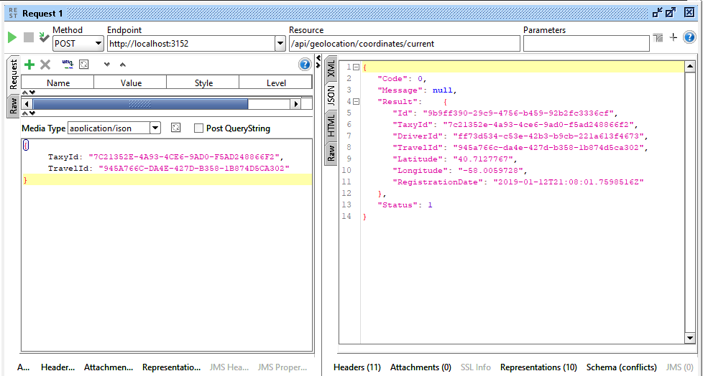

2.- Insertar/Actualizar posición y también insertar en histórico

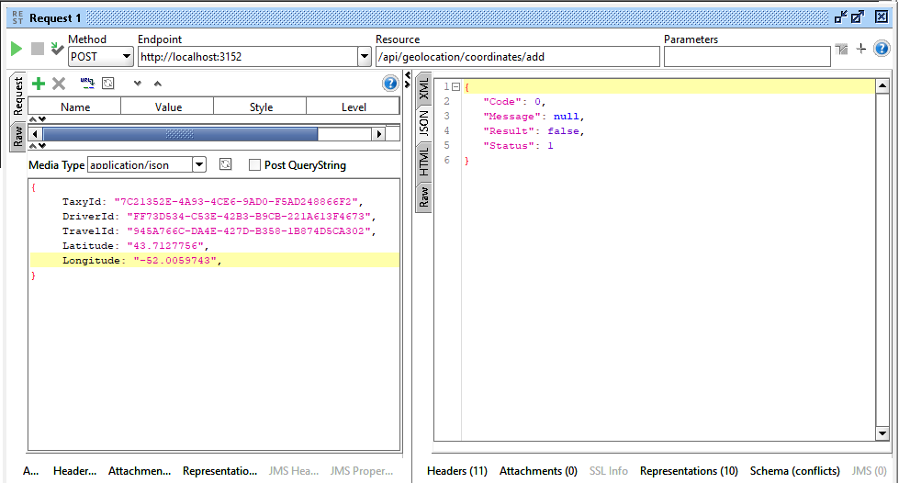

3.- Consulta del histórico

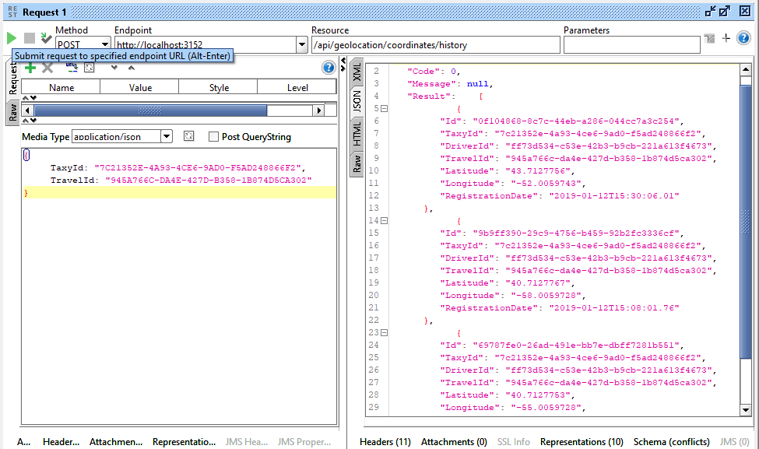

4.- WAT que lleva los registros con la posición actual de cada viaje

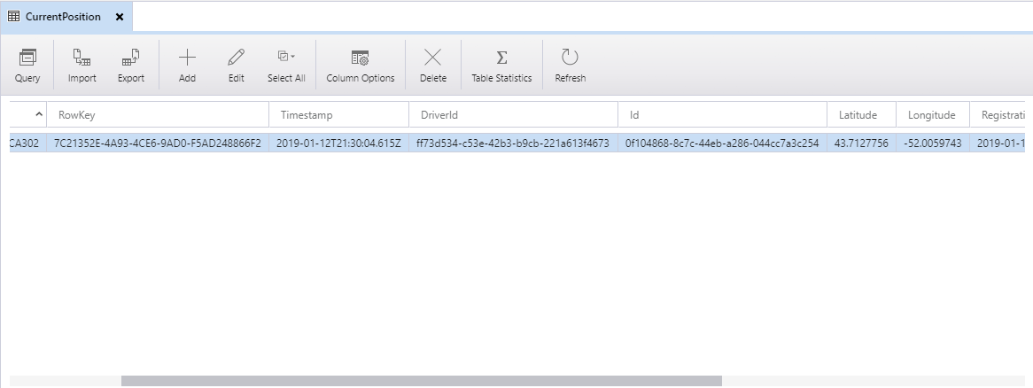

5.- Consulta en la BD del histórico

